République de Guinée
Travail –Justice- Solidarité

PLAN DE RATTRAPAGE D'URGENCE POUR ACCÉLÉRER ET MAINTENIR LA RÉPONSE AU VIH EN REPUBLIQUE DE GUINEE

Janvier 2017

TABLE DES MATIERES
RESUME EXECUTIF 6
I. PROFIL ÉPIDÉMIOLOGIQUE 8
II. GAPS PROGRAMMATIQUES 9
a. Dépistage du VIH 10
b. Traitement ARV 10
c. Charge Virale 10
d. Prévention de la transmission Mère –Enfant (PTME) et la PEC pédiatrique 11
e. Coïnfection TB/VIH 12
III. PRINCIPAUX GOULOTS ET ACTIONS PRIORITAIRES 12
a. Problèmes clés 18
b. Opportunités 18
c. Menaces 19
IV. LE PLAN D’URGENCE 20
a. Objectif général 20
b. Résultats attendus 20
V. STRATEGIES POUR ACCELERER L’ATTEINTE DES OBJECTIFS 90 21
1er 90 - Intensification du dépistage 22
2ème 90 - Prise en charge des patients et maintien dans les soins 25
3ème 90 - Réalisation de la charge virale 28
VI. BENEFICIAIRES A ATTEINDRE (PTME/PECP) : 30
VII. STRATEGIE DE COMMUNICATION 30
VIII. SUIVI ET ÉVALUATION 30
IX. BUDGET 32
a. Détail du budget 32
b. Résumé du Budget 40
X. PLAN D’ACTION OPÉRATIONNEL 41

FIGURES
Figure 1 : Carte de prévalence VIH selon les Régions Administratives (EDS IV- MICS, 2012) 7
Figure 2 : Répartition des PVVIH/km2 (ONUSIDA 2014) 7
Figure 3 : Cascade des 90-90-90 en Guinée 8
Figure 4 : Cascade du dépistage 8
Figure 5 : Cascade du traitement 9
Figure 6 : Situation du dépistage VIH chez les Femmes enceintes en 2015_Guinée 10
Figure 7 : Situation du TAR chez les Femmes enceintes en 2015_Guinée 10
Figure 8 : Cascade de la coïnfection sous traitement ARV 11
Figure 9 : Scenario du plan de rattrapage d’urgence 17
Figure 10 : Schéma de la phase transitoire 22

ACRONYMES
AgHBS | Antigène HBS
AJFD | Association des Jeunes Dévouées
AOC | Afrique de l’Ouest et du Centre
ARV | Anti Rétroviral
BAD | Banque Africaine de Développement
BIDC | Banque d’Investissement et de Développement de la CEDEAO
CECOJE | Centre d’Ecoute et de Conseil pour Jeune
CEDEAO | Communauté Economique Des Etats d’Afrique de l’Ouest
CPN | Consultation Prénatale
CNLS | Comité National de Lutte Contre le VIH/Sida
DREAM | « Disease Relief through Excellent and Advanced Means » (ONG de la Communauté Sant’Egidio)
EDS-MICS | Enquête démographique de Santé à indicateurs multiples
ENSS | Enquête Nationale de Surveillance Sentinelle
ESCOMB | Enquête Socio-comportementale et Biologique
eTME | Elimination Transmission Mère -Enfant
FE  FM | Femmes Enceintes  Fonds mondial
FMG | Fraternité Médicale Guinée
GAS | Gestion des Approvisionnements et des Stocks
GIZ | Coopération Allemande
HSH | Homme Sexe Homme
IO | Infections Opportunistes
MSF | Médecins Sans Frontières
NFS | Numération Formule Sanguine
NV  OBC | Naissances vivantes  Organisation à Base Communautaire
ONUSIDA | Programme Commun des Nations Unies sur le VIH/Sida
OOAS | Organisation Ouest Africaine de la Santé
PAM | Programme Alimentaire Mondial
PCG | Pharmacie Centrale de Guinée
PEC | Prise en Charge
PECP | Prise en charge Pédiatrique
PNPCSP | Programme National de Prévention et de Prise en Charge des PVVIH
PR | Principal Récipiendaire
PS | Professionnel de Sexe
PSI | Population Service International
PTF | Partenaires Techniques et Financiers
PTME | Prévention Transmission Mère-Enfant
PVVIH | Personne Vivant avec le VIH
R6M | Rendez Vous tous les 6 mois
RCA | République Centre Africaine
RDC | République Démocratique du Congo
REGAP+ | Réseau des Personnes Affectées et Infectées par le VIH/Sida
SADJ | Service Droit Adolescent/Jeune
SE/CNLS | Secrétariat Exécutif du Comité de Lutte Contre le VIH/Sida
SMNI | Santé Maternelle Néo natale et infantile
Solthis | Solidarité Thérapeutique et Initiatives pour la Santé
TARV | Traitement Anti Rétroviral
TB | Tuberculose
TIC | Technologie de l’Information et de la Communication
UNICEF | Fonds des Nations Unies pour l’Enfance
VIH | Virus de l’Immunodéficience humaine

RESUME EXECUTIF

Introduction
En Guinée, environ 120 000 personnes vivaient avec le VIH à la fin de 2015. L’épidémie est de type généralisé, la prévalence du VIH au sein de la population de 15-49 ans est de 1,7% en 2012 (EDS-MICS 2012). La prévalence du VIH est particulièrement élevée chez les femmes, qui représentent 52% de tous les adultes vivant avec le VIH.
L’atteinte des objectifs 90-90-90 connait encore des difficultés. Plusieurs gaps programmatiques ressortent de la cascade des soins : 32% pour le dépistage, 71% pour la mise sous traitement ARV, 89% pour la PTME, 96% pour la PECP et 40% pour la coïnfection TB/VIH.
Au regard donc de l’état actuel de la réponse nationale à la riposte au VIH/Sida et en vue d’une réponse plus rapide et plus efficiente, le pays a élaboré un plan de rattrapage d’urgence du VIH sur une période de 18 mois dans 8 villes à forte densité de PVVIH : Conakry, Nzérékoré, Mamou et Kankan, Kamsar / Sangarédi dans Boké, Banankoro dans Kérouané et Koron dans Siguiri.
Ce plan se focalise sur le maintien des personnes vivant avec le VIH déjà dépistées, sur les populations clés (HSH - 56%, PS - 14,2%, et population carcérale - 8,5% de prévalence) et celles à risque (TB - 23,4%, les femmes enceintes - 3,5%, et les miniers - 5,1%).

Méthodologie
Le Secrétariat Exécutif du Comité National de Lutte Contre le VIH/Sida (SE/CNLS), en collaboration avec le Programme National de Prise en Charge Sanitaire et de prévention des IST/VIH/Sida (PNPCSP) et appuyée de ses partenaires techniques et financiers, a fait une analyse des gaps programmatiques, des goulots d’étranglement, ainsi que des acquis et des insuffisances de la stratégie actuelle de riposte. Cette analyse a servi de base pour élaborer le plan de rattrapage d’urgence du VIH/Sida 2017-2018 de la Guinée. Ce plan a été validé lors de l’Assemblée Générale 2016 du Comité National de Lutte Contre le VIH (CNLS).

Contenu du plan de rattrapage d’urgence
Augmenter le nombre de personnes sous traitement de 35 082 en 2015 à 61 106 d’ici juin 2018.
Les résultats escomptés sont :
Populations clés :
- 2 251 HSH seront dépistées et 1274 HSH VIH+ seront mis sous traitement ARV
- 4 266 PS seront dépistés et 597 PS VIH+ seront mises sous traitement
- 1 500 détenus seront dépistés et 127 détenus VIH+ seront mis sous traitements
- Femmes enceintes :
- 4 839 femmes enceintes positives seront mises sous traitement
- Enfants hors PTME :
- 4 500 enfants seront rattrapés et mis sous traitement
- Populations générales (15-49 ans):
- 2 600 personnes âgées de 15-49 ans seront dépistées et 44 patients seront mis sous ARV
- 11 908 patients sont rattrapés et mis sous traitement ARV (50% de la totalité des personnes à rattraper)
- Patients TB :
- 2 906 patients TB seront mis sous traitement ARV
Les domaines d’interventions clés du plan sont : i) le rattrapage des PVVIH qui ne sont pas sous traitement, ii) le dépistage et la mise sous traitement des populations clés (HSH, PS et populations carcérales ; iii) la mise sous traitement des enfants VIH+, iv) le dépistage et la mise sous traitement des femmes enceintes en PTME, v) Le dépistage et la mise sous traitement des patients tuberculeux.

Budget
Le coût du présent plan est estimé à 10 962 500 USD. Les ressources seront mobilisées grâce aux efforts conjugués de l’Etat, du FM, et des partenaires extérieurs et du secteur privé.

PROFIL ÉPIDÉMIOLOGIQUE

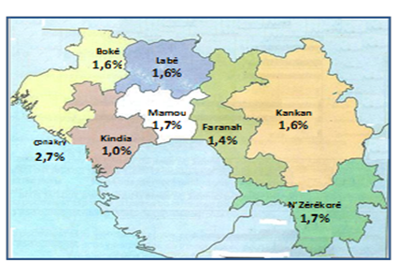
En Guinée, environ 120 000 personnes vivaient avec le VIH à la fin de 2015. L’épidémie est de type généralisé avec une prévalence du VIH au sein de la population de 15-49 ans qui est de 1,7% en 2012 (EDS-MICS 2012). La prévalence dans la population générale présente de grandes disparités selon les régions administratives : Conakry : 2,7%, Boké 1,6%, Kindia 1,0%, Mamou 1,7%, Labé 1,6%, Faranah 1,4%, Kankan 1,6%. Bien que la prévalence nationale soit faible, elle reste élevée au sein de certains types de population : HSH 56% (ESCOMB 2012), PS 14, 2%, TB : 23,4%, les femmes enceintes : 3,5%, population carcérale 8,5%, les miniers 5,1% (ESCOMB 2015 et ENSS 2015).
Figure 1 : Carte de prévalence VIH selon les Régions Administratives (EDS IV- MICS, 2012)
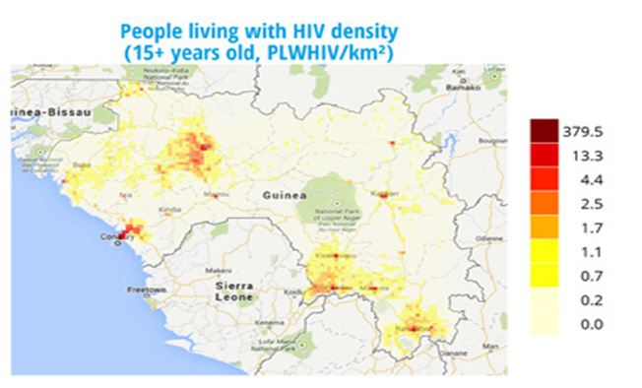
La prévalence du VIH est particulièrement élevée chez les femmes, qui représentent 52% de tous les adultes vivant avec le VIH. Elle était de 2,1% chez les femmes contre 1,2% chez les hommes selon EDS-MICS 2012. Au cours de l’année 2015, on dénombre 297 sites PTME sur le territoire national contre 251 en 2014.
La distribution du nombre de PVVIH est également variable dans le pays. Les prévalences régionales et les populations sous-nationales des PVVIH par préfectures selon l’étude réalisée par l’ONUSIDA en 2014 sur la base de l’EDS-MICS 2012 (Figure n°2 ci-contre) illustre la distribution de la densité de PVVIH dans le pays. Les prévalences montrent une concentration de PVVIH au niveau des villes frontalières, sur les principaux axes routiers au Sud et au Nord-Est. Les grandes villes du pays telles que Conakry, Nzérékoré, Labé (ainsi que ces préfectures proches), Mamou et Kankan regorgent d’un grand nombre de PVVIH comparées aux autres villes. Certaines sous-préfectures minières présentent une densité forte de PVVIH telles que Kamsar/Sangarédi dans Boké, Banankoro dans Kérouané et Koron dans Siguiri.
Figure 2 : Répartition des PVVIH/km2 (ONUSIDA 2014)

GAPS PROGRAMMATIQUES
Le pays a été largement affecté par la récente épidémie de la maladie à virus Ebola et se retrouve face à d’énormes défis entre autres : (i) la faiblesse de la coordination, (ii) la faiblesse des fonds domestiques et de la subvention de l’Etat dans la santé, (iii) la faible capacité d’absorption des ressources externes, iv) la non-gratuité des autres frais liés à la PEC, (v) la faiblesse du système de gestion et d’approvisionnements avec des ruptures de stocks et des lacunes dans la distribution, (vi) le niveau élevé de stigmatisation et de discrimination (81%) au sein des populations clés.
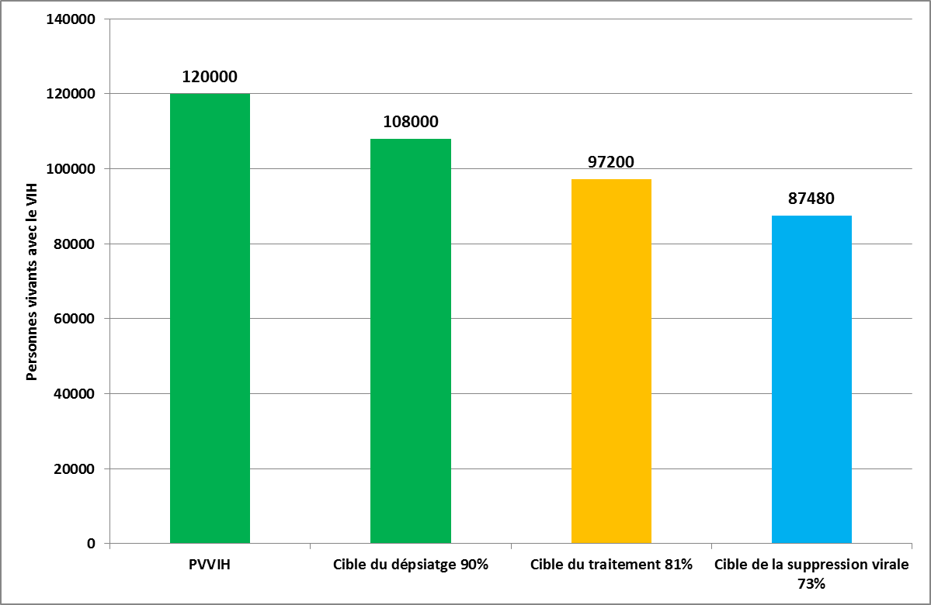
Figure 3 : Cascade des 90-90-90 en Guinée

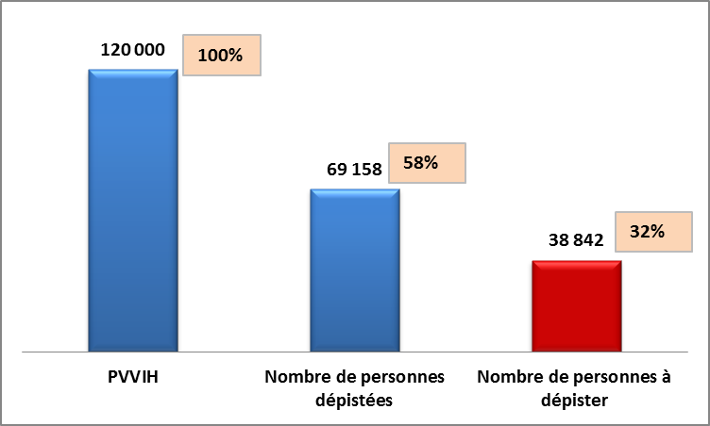
Une analyse de la cascade des soins en Guinée, nous montre que pour l’atteinte des « trois 90 », 108 000 personnes doivent être dépistées, 97 200 personnes doivent être sous traitement ARV et 87 480 personnes doivent avoir une charge virale indétectable.

Dépistage du VIH
Le dépistage demeure encore un défi en Guinée. Ceci est essentiellement dû à la persistance d’une forte stigmatisation et discrimination ainsi qu’à la faible participation de la société civile.
Figure 4 : Cascade du dépistage
En réponse à l’atteinte du premier 90, les données de 2015 montrent que seul 58% des personnes estimées séropositives sont dépistées et connaissent leur sérologie (PNPCSP 2015). Ce qui signifierait qu’en Guinée, une personne vivant avec le VIH sur deux connait son statut. Les efforts doivent être redoublés pour dépister les 38 842 (32%) personnes restantes. Plusieurs actions sont en cours en faveur des populations clés (PS et HSH) afin de parvenir à les enrôler.

Traitement ARV
La mise sous traitement des PVVIH dépistées positifs et la réalisation d’examens biologiques connaissent encore des difficultés en Guinée.
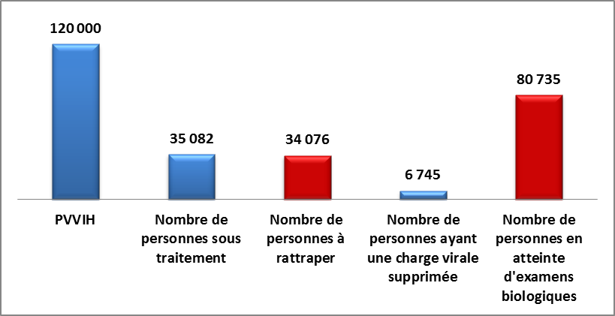
En 2015, seulement 29% des PVVIH reçoivent leur traitement ARV. Près de 62 118 (52%) personnes testées positives ne seraient pas encore mises sous traitement, dont 4500 enfants (soit 7% de l’ensemble des besoins totaux de TAR non-couvert en 2017).
La prise en charge par les ARV des enfants vivant avec le VIH demeure toujours timide en Guinée. En 2015, une analyse situationnelle de la PEC pédiatrique (réalisée par la Chaire de pédiatrie en partenariat avec le PNPCSP et Unicef) a montré que les progrès sont timides et que des stratégies efficaces doivent être identifiées et mises en œuvre rapidement. Un plan d’accélération de la PECP est une priorité et en cours de planification voir développement d’ici fin Janvier 2016 par le PNPCSP et une assistance technique de UNICEF WCARO.
Figure 5 : Cascade du traitement

Charge Virale
Quant à la charge virale, 1 personne sur 12 a une charge supprimée. Les difficultés dans le traitement sont essentiellement liées à : i) une insuffisance dans le fonctionnement de la chaine d’approvisionnement, ii) les barrières financières auxquelles sont confrontés les patients, iii) une faible implication des associations de patients / Société civile dans la prise en charge (dépistage, conseil d’adhérence et activités liées à la rétention), iv) le manque d’accès au dépistage une faible couverture en ARV, v) l’insuffisance de suivi biologique des patients sous ARV et de ceux en attente, vi) l’insuffisance des appareils pour la charge virale.

Prévention de la transmission Mère–Enfant (PTME) et la PEC pédiatrique
En Guinée, la situation de la santé de la mère et de l’enfant reste préoccupante avec des taux élevés de mortalité maternelle (724 p. 100 000 NV) et infantile (123 p. 1000 NV). Le taux de mortalité attribuable au VIH est de 2% chez les moins de 5 ans et de 46% chez leurs mères (EDS 2012).
C’est pourquoi le pays a élaboré, en 2015, un plan d’élimination de la transmission Mère-Enfant (e-TME) qui vise à faciliter l’intégration de l’élimination de la transmission de l’infection du VIH de la mère à son enfant en Guinée, à l’agenda national de réduction de la pauvreté, à améliorer la santé maternelle et infantile et à garantir l’alignement et l’harmonisation des différents projets futurs et en cours d’exécution au niveau du pays en la matière.
En 2015, sur 488 826 femmes enceintes (FE) attendues seulement 131 598 (27%) ont été dépistées soit un gap de 357 228 (73%). Selon Spectrum, 6 608 FE ont besoin de TAR pour la PTME. 2013 ont été dépistées séropositives parmi lesquelles 1760 ont bénéficié de TAR (Rapport annuel 2015 du PNPCSP).
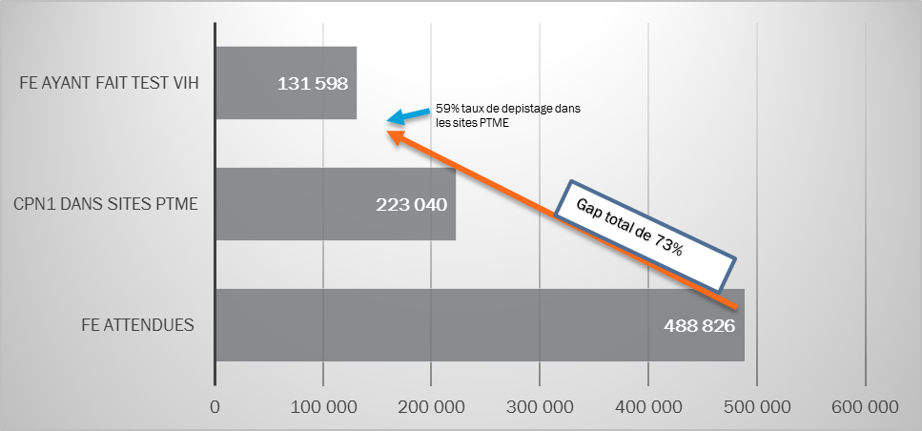
La figure 6 montre où devront se situer les efforts de dépistage VIH et comment les réaliser. En effet le 1er goulot porte sur les occasions manquées de dépistage des FE qui font les CPN dans les structures de soins n’offrant pas la PTME ; le 2e goulot porte sur les femmes qui ne font pas de CPN du tout pendant leur grossesse (15% des FE selon EDS 2012) et le 3e goulot se passe dans les sites PTME où le taux de réalisation du test est faible (59%), en raison de la faible disponibilité des intrants et la remontée insuffisante des données statistiques.
Figure 6 : Situation du dépistage VIH chez les Femmes enceintes en 2015, Guinée
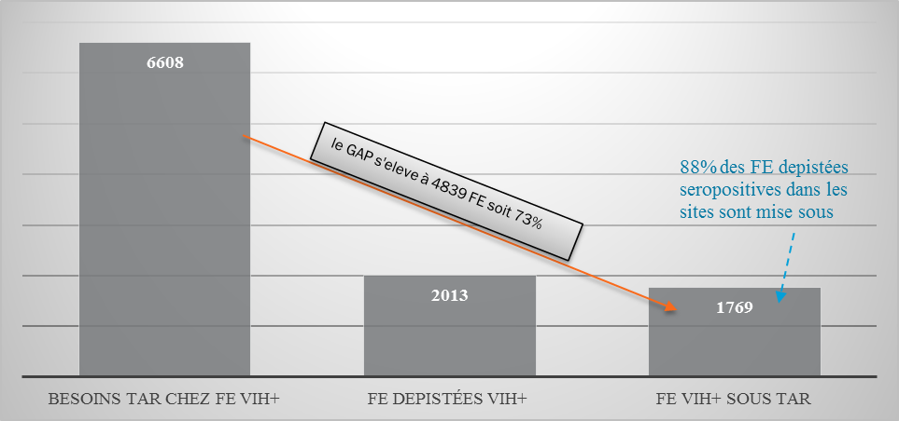
Dans la figure 7, les besoins non couverts de la mise sous TAR (option B+) des FE vivant avec le VIH sont énormes et se chevauchent avec celui du dépistage VIH. Le goulot majeur ici porte sur l’identification des FE (qui sont-elles ? où se situent-elles ? que font-elles ?) car 88% des celles qui sont dépistées VIH+ bénéficient des TAR dans le cadre de la PTME. Le deuxième goulot du TAR chez les FE séropositives identifiées porte sur la faible couverture effective et la qualité du TAR pris selon les normes et procédures pour les FE.
Figure 7 : Situation du TAR chez les Femmes enceintes en 2015, Guinée

Coïnfection TB/VIH
Dans l’atteinte des objectifs des trois 90, il ressort en 2016 que sur un nombre de 11 350 patients TB seulement 8 444 (74%) ont été testés. Sur l 959 patients co-infectés TB/VIH seulement 1 178 (60%) ont été mis sur traitement (PNLAT juin 2016). Par conséquent, 781 (40%) doivent être rattrapés. En plus, 2 906 patients TB doivent être testés.
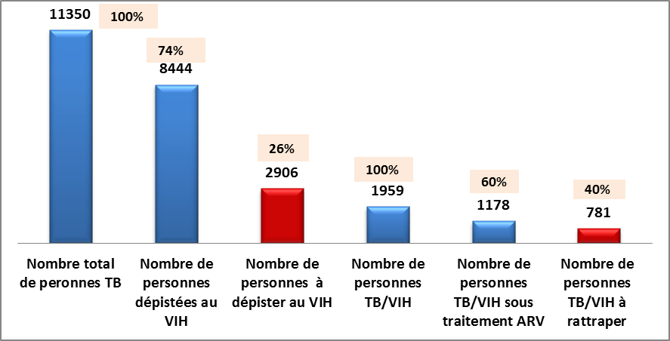
Les principales difficultés rencontrées : i) Insuffisance d’intrants de dépistages dans les CDT, ii) insuffisance de la disponibilité des ARV dans les CDT.

Figure 8 : Cascade de la coïnfection sous traitement ARV

PRINCIPAUX GOULOTS ET ACTIONS PRIORITAIRES
Domaine | Problèmes | Causes | Actions
Gouvernance et politique | Coordination des interventions | Manque de synergie des interventions au niveau opérationnel | Utiliser l’avantage comparatif de chaque entité et intégrer les actions menées en tenant compte de la division du travail.
 | Gestion des subventions /financements | Applicabilité des procédures bailleurs. | Exploiter les flexibilités éventuelles des bailleurs et des PR/SR pour accélérer la mise en œuvre.
Ressources humaines | Insuffisance de ressources humaines formées en PEC (notamment en PEC pédiatrique) | Instabilité des prestataires | Mettre en œuvre la prime basée sur les résultats.
 |  | Faible accompagnement des prestataires sur terrain (supervision formative, tutorat, stage) | Former les prestataires en PEC pédiatrique
 |  |  | Organiser le coaching in job des prestataires plus une supervision régulière.
 | Insuffisance dans la délégation des tâches | Retard dans l’adoption de la délégation des tâches | Mettre en œuvre la politique de délégation des tâches pour couvrir les sites en besoin de RH.
Planification | Retard dans la mise en place des centres de services adaptés pour les populations clés | Difficultés dans le processus d’identification, de structuration et de fonctionnalité | Structurer et rendre fonctionnel les centres de SA (en cours)
 |  |  | Elaborer un plan de rattrapage pour l’atteinte des cibles fixés au compte des centres de SA
 | Niveau d’implication faible des populations clés dans les activités de riposte | Faible structuration organisationnelle des associations de populations clés | Renforcer les capacités des associations de populations clés
 |  |  | Audit/structuration organisationnelle des associations de populations clés (en cours)
 | Niveau d’implication faible de la société civile | Faible structuration organisationnelle de la société civile impliquée dans la riposte contre le VIH | Accompagner la société civile
 | Difficulté d’absorption de nouveaux patients dans la file active pour certains sites ayant un nombre important de patients. | Manque de coordination entre les anciens et les nouveaux sites  Insuffisance d’espace (locaux pour la PEC) | Faire l’état des lieux
 |  |  | Accompagner (référence) les nouveaux PVVIH par les médiateurs psychosociaux vers les nouveaux sites
 | Faible dépistage | Peu d’informations  Stigmatisation  Faible couverture en CDV | Former les agents, équiper et approvisionner les pour le dépistage systématique dans les services de nutrition, de maladies infectieuses, d’hospitalisation pédiatrique
 |  |  | Dépistage systématique des patients TB (CTA)
 |  |  | Intégrer les CTA/LTO dans le dépistage VIH ET la PEC/VIH
 |  |  | Dépistage des pop clés en stratégie mobile et services adaptés
 |  |  | Dépistage des populations vulnérables (miniers, pêcheurs, routiers, Hommes en uniforme)
 |  |  | Dépistage par les OBC
 | PVVIH non encore sous traitement | Critère CD4<500 | Réviser le manuel de procédures pour adopter le "testé-traité"
 |  |  | Utilisation des médias/TIC pour la recherche et le rappel des patients VIH +
 | Rétention des patients sous traitement | Stigmatisation et discrimination  Barrières économiques  Ruptures d’intrants  Faible accessibilité géographique | Mise en œuvre de la stratégie de plaidoyer des droits humains  Mise en œuvre du R6M  Distribution des ARV par les OBC.
Données | Faible disponibilité des données de qualité (complétude et promptitude) | Fragilité du système de suivi évaluation à tous les niveaux | Renforcer l’unité de S&E du programme (personnel et formation)
 |  | Inexistence de données d’estimations au niveau de zone sanitaire | Renforcer la validation conjointe des données au niveau régional.  Faire des supervisions formatives du niveau central (On site coaching)
 | Faible opérationnalisation des comités de suivi | Manque de dynamisme des comités | Tenir régulièrement les réunions des comités (médical technique, SMNI/ PTME/PECP, S&E, suivi des intrants)
 |  |  | Soutenir matériellement et financièrement l’organisation des comités régionaux/rencontres
Médicaments | Rupture, Péremption et sur stockage | Faible fonctionnalité du système de suivi des approvisionnements à tous les niveaux | Rendre disponible les médicaments dans les dépôts régionaux
 |  |  | Rendre disponible les médicaments dans les sites
 |  |  | Finaliser le recrutement du spécialiste GAS du PNPCSP
 |  |  | Adopter la stratégie R6M (rendez-vous tous es 6 mois) pour les patients stables.
 |  | Qualité des données de file active et de la consommation | Débuter rapidement la réactualisation de la file active (mi-décembre 2016)
 |  |  | Renforcement des capacités de la PCG (Formation, outils de gestion ;…)
 |  |  | Organiser une mission de collecte des données de consommation par les DRS et DPS et DCS pour finaliser le plan de distribution des intrants.
 |  |  | Analyse des données au niveau central et diffusion auprès des divers comités (CMT, comité de suivi des intrants…)
Laboratoire | Faible accès à la charge virale | Faible couverture en laboratoires fonctionnels pour charge virale | Mettre en œuvre les recommandations du rapport d’évaluation des laboratoires.
 |  |  | Mettre en place un système de transport des échantillons.
 |  |  | Accroitre la demande de la charge virale par les prestataires.
 |  |  | Education des patients via l’accompagnement psychosocial (le patient doit comprendre l’importance du suivi par CV et solliciter l’examen auprès de son consultant)
 | Faible capacité des labos | Faible fonctionnalité du réseau de laboratoires | Redynamiser le système de réseautage
 |  |  | Renforcer les capacités des techniciens de laboratoire.
Communautaire | Fonctionnalité de l’observatoire communautaire des PVVIH | Faible capacité organisationnelle et de gestion de la structure centrale (REGAP+) | Appliquer les recommandations de l’audit organisationnel du REGAP+  Renforcer les capacités des OBC pour la surveillance communautaire des stocks de produits de base, des frais de service et la qualité des soins.
 | Ressources humaines | Identification et motivation | Adresser la politique de santé communautaire notamment la stratégie d’allocation communautaire des AC prenant en compte la question de la contractualisation
Financement | Faible décaissement des ressources | Non maîtrise des procédures des dépenses | Organiser la revue budgétaire de la subvention du FM pour une réallocation des économies
 | Financement local insuffisant | Insuffisance de mécanismes de subvention pour la PEC des IO | Intensifier le plaidoyer pour le décaissement de la contrepartie de l’Etat dans le cadre de la subvention.

Problèmes clés
Les principaux obstacles qui freinent la mise à l’échelle du traitement dans le pays sont :
- Faible coordination
- Faiblesse des fonds domestiques et de la subvention de l’Etat dans la santé
- Faible système d’approvisionnement et de distribution des médicaments (livraison tardive des intrants avec des dates d’expiration très proches et des ruptures par endroit)
- Faible capacité du réseau de laboratoires
- Non gratuité des autres frais (frais hors ARV, CD4, CV) liés à la PEC
- Niveau d’implication faible de la société civile dans la riposte contre le VIH
- Faible utilisation des ressources extérieures
- Faible structuration organisationnelle des associations de populations clés impliqués dans la riposte
- Forte stigmatisation et discrimination
- Concentration des agents de santé dans les structures urbaines

Opportunités
- Engagement politique
- Financements international et national disponible (Fonds mondial, Fonds bilatéraux, multilatéraux, ambassades, SNU, BND)
- Données épidémiologiques et programmatiques pour guider les interventions
- Présence de réseaux de PVVIH
- Présence d’ONG internationales de lutte contre le VIH/Sida
- Délégation des taches en partie existante
- Mise à l’échelle des services de PEC et de PTME
- Plan de relance post-Ébola
- Existence du paquet de services offerts par l’animateur communautaire
- Existence des ACS opérationnels
- Existence des manuels de counseling et de PEC
- Existence des normes de procédures de PEC (globale, psychosociale, syndromique des IST)
- Disponibilité des contacts des patients auprès des cliniciens
- Extension de la couverture du réseau téléphonique à l’échelle nationale
- Existence de l’ordonnance 056
- Existence de l’observatoire communautaire et national
- Existence du partenariat public-privé

Menaces
- Instabilité politique
- Résurgence épidémique possible

LE PLAN D’URGENCE
Il a pour ambition de doubler en dix-huit mois le nombre total de PVVIH sous TARV et d’amener les quatre-vingt-dix pour cent de ces patients à avoir une charge virale indétectable. Pour y parvenir la Guinée s’attèlera à intensifier sa stratégie de dépistage pour couvrir les estimations du Spectrum et à mettre en place les mécanismes idoines pour l’atteinte des objectifs 90-90-90.

Objectif général
Augmenter le nombre de personnes sous traitement de 35 082 en 2015 à 61 106 d’ici juin 2018.

Résultats attendus
- Populations clés :
- 2 251 HSH sont dépistées et 1 274 HSH VIH+ sont mis sous traitement ARV
- 4 266 PS sont dépistés et 597 PS VIH+ sont mises sous traitement
- 1 500 détenus sont dépistés et 127 détenus VIH+ sont mis sous traitement
- Femmes enceintes :
- 4 839 FE seront mises sous traitement
- Enfants hors PTME :
- 4 500 enfants sont rattrapés et mis sous traitement
- Populations générales (15-49 ans):
- 2 600 personnes âgées de 15-49 ans sont dépistées et 44 patients sont mis sous ARV
- 11 908 patients sont rattrapés et mis sous traitement ARV
- Patients TB :
- 2 906 patients TB seront mis sous traitement ARV
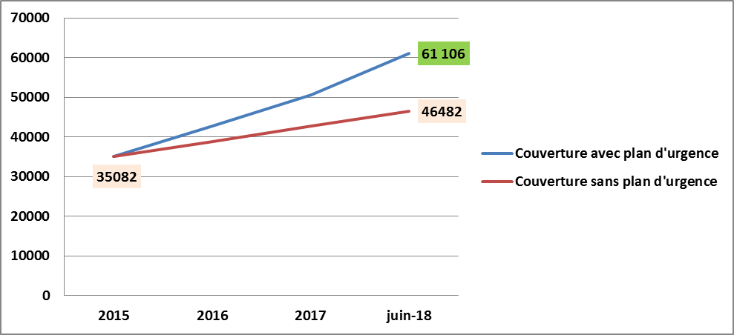
26 024 PVVIH seront mises sous ARV
Figure 9 : Scenario du plan de rattrapage d’urgence

Ce plan de rattrapage d’urgence permettra de mettre sous ARV 26 024 PVVIH supplémentaires soit 43% de gain par rapport à l’évolution du traitement en cours dans le pays.

STRATEGIES POUR ACCELERER L’ATTEINTE DES OBJECTIFS 90

Populations et zones ciblées
Le plan de rattrapage d’urgence ciblera les zones à hautes prévalences et à fort concentration de PVVIH : i) Tous les sites PEC, PTME et CDT de la ville de Conakry ; ii) Les hôpitaux régionaux de Labé, Mamou, Kankan, N’Zérékoré et Boké ; iii) Les hôpitaux préfectoraux de Kamsar, Sangaredi, Kérouané. À ces villes s’ajouteront les 16 services adaptés au niveau national.
De même, le plan se focalisera sur les patients TB, les populations clés (HSH, PS et population carcérale), les enfants, les femmes enceintes.

Mise en œuvre
Dans le cadre de la mise en œuvre de cette nouvelle stratégie, les services cibleront les régions à fortes prévalences, les populations clés et les personnes dont le comportement peut les exposer à un risque accru d’exposition au VIH. La contribution communautaire à la riposte sera essentielle pour l’atteinte des objectifs.
L’engagement de la Guinée à un haut niveau pour l’atteinte des objectifs 90-90-90 se traduit par l’adoption de la stratégie « Dépister-Traiter » proposée par le Ministère de la Santé et entérinée par le CNLS.
S'il est nécessaire de renforcer les systèmes de gestion et d’approvisionnement des stocks, il est évident de mettre en place un mécanisme efficient d’approvisionnement des dépôts régionaux de la PCG et des sites de PEC. En effet, la mise en œuvre du plan de rattrapage d’urgence entrainera un accroissement des besoins en intrants d’où la nécessité de rendre opérationnel le plan de distribution en cours de finalisation par le SE/CNLS.

1er 90 - Intensification du dépistage

Chez les patients TB
Au niveau national, il existe 55 CDT (Centre de Dépistage et de Traitement de la Tuberculose) dont 53 sont fonctionnels (les 2 CDT du CHU Donka aux niveaux des services de maladies infectieuses et de la pédiatrie étant non fonctionnels). Sur les 53 CDT, seulement 26 CDT intègrent l’activité de dépistage VIH et 13 CDT à la fois l’activité de dépistage VIH et de traitement ARV. En outre, notons que le PNLAT prévoit sur l’année 2017 l’ouverture de sept (07) nouveaux CDT (intégration de l’activité de dépistage de la Tuberculose dans des centres de santé et ou ouverture de nouveaux sites)
En termes de stratégies d’intensification de l’activité de dépistage VIH afin que 100% des patients tuberculeux puissent en bénéficier, il sera fait :
- Intégration de l’activité de dépistage VIH aux niveaux des 53 CDT fonctionnels (Gap à combler pour le dépistage = 27 sites)
- Une formation pour les prestataires de santé : trois (03) prestataires de chacun 27 sites pour l’activité de dépistage
- Une mise à disposition des outils de collecte : un (01) registre de dépistage pour chacun des 27 sites
- Une mise à disposition des intrants de dépistage VIH
- Une intégration de l’activité de dépistage VIH dans les sept (07) nouveaux CDT prévus être structurés en 2017
- Une formation du personnel des (07) nouveaux CDT
- Une mise à disposition des outils de collecte des données, planification à propos des intrants de dépistage VIH et des ARV pour les (07) nouveaux CDT
- Une réunion de concertation entre le PNPCSP et le PNLAT afin (i) de rendre fonctionnel les CDT du CHU Donka et (ii) y intégrer l’activité VIH
Pour rendre durable la disponibilité les intrants de dépistage VIH dans les 62 sites CDT, il sera fait :
- Une intégration des intrants VIH dans le plan de distribution des produits de santé TB (kits de dépistage)
- Une organisation des réunions régulières de planification et de suivi conjoints des pharmaciens des programmes TB et VIH associés aux pharmaciens des PR concernés

Chez les populations clés du VIH
Les principales cibles sont :
- Les hommes ayant des rapports sexuels avec d’autres hommes (HSH) et les professionnelles du sexe (PS)
- La population carcérale
En termes de stratégies d’intensification de l’activité de dépistage en direction des HSH et des PS, outre la structuration et la mise en fonction, en cours, de 17 centres de services adaptés à leur intention qui devraient permettre de façon prévisionnelle de dépister pour le VIH 774 HSH et 4 266 PS, le plan prévoit pour atteindre davantage ces cibles l’utilisation de stratégies mobiles de dépistage VIH :
- Notamment aux niveaux des sites de rencontres des HSH et des PS, à la suite de l’élaboration de la cartographie en cours, mise en place d’équipes mobiles de dépistage issues des centres de prise en charge à proximité des sites de rencontres (Primes de motivation et primes de transports pour les agents, mise à disposition des intrants de dépistage). Cette activité, en phase expérimentale, sera réalisée uniquement à Conakry et dans 2 régions administratives : Kindia et N’Zérékoré. Le car mobile de FMG sera utilisé pour l’activité de dépistage sur les axes routiers à Conakry
- A propos de l’activité de dépistage VIH en milieu carcéral, à la suite de l’état des lieux de la prise en charge du VIH dans les prisons en Guinée inscrite à la subvention NFM VIH et prévu être réalisé en janvier 2017, la structuration de l’activité de dépistage VIH aux niveaux des centres de santé des prisons devrait permettre de dépister pour le VIH environ 3 100 prisonniers. Etant donné que la moitié de ces détenus se trouvent à la prison centrale de Conakry (± 1 500 détenus), la stratégie se concentra sur la ville de Conakry. Il s’agira essentiellement de :
Faire le dépistage de tous les prisonniers et mettre sous traitement ARV tous les positifs de la prison centrale de Conakry
Pour y arriver, il faudra :
- Une obtention d’agrément de la part du Ministère de la Justice pour programmer et mener un dépistage systématique de la population carcérale (inclus les Hommes en uniforme).
- Une sensibilisation des détenus au dépistage par les associations de PVVIH
- Une mise à disposition des intrants de dépistage et des outils de rapportage, inclus un registre
- Une formation au dépistage des agents de santé des prisons

Chez les enfants hors PTME et les femmes enceintes
Le défi majeur du dépistage des enfants hors PTME reste la motivation des prestataires de santé. Pour parvenir à renforcer ce volet, le plan se focalisera sur :
- Renforcement de la coordination et du leadership à tous les niveaux de la pyramide sanitaire
Cette activité sera faite par l’intégration des prestations de PTME dans le paquet de soins des CS, des postes de santé, et structures privées de soins de santé. L’intégration permettra aux formations sanitaires de faire un suivi en temps réel des activités PTME à l’exemple des activités des autres services.
- Extension de la couverture géographique des sites intégrés de SMNI/PTME (coaching et suivi post formation, dotation en intrants, etc.)
Le plan de rattrapage d’urgence mettra un accent particulier sur le renforcement de capacités des acteurs communautaires et le soutien à la mise en œuvre du paquet de services SMNI/PTME/PECP dans les régions et DPS prioritaires.
- Redynamisation des plateformes communautaires pour une participation efficace dans l’offre promotionnelle des services de SMNI/PTME/PECP
Un accent sera mis sur l’intensification de l’offre des services intégrés de SMNI/PTME/PECP. Elle se fera en stratégie avancée et/ou mobile en vue de rapprocher les services des populations éloignées et d’accès difficile.
- Monitorage de la couverture effective en PTME
Vu que le système de remontée des données connait encore quelques difficultés quant à la complétude et la promptitude, il sera fait des réunions de validation trimestrielle des données SMNI/PTME/PECP au niveau régional avant que ces données ne soient transmises au niveau national.
- Elargissement de l’offre du dépistage du VIH dans toutes portes d’entrée de soins pédiatriques
Afin de toucher le maximum d’enfants, il sera fait une intégration du dépistage systématique du VIH (DBS, test rapide) dans les services de soins recevant des enfants (pédiatrie, CRENAS, CRENI, CRENAM, PEV, etc.)
- Approvisionnement en intrants de dépistage, consommables et outils de gestion
L’approvisionnement des sites PTME se feront en même temps que les autres services suivant la chaine d’approvisionnement de la PCG. Une formation pratique sur site des prestataires sur le CDIP et remplissage des outils de gestion sera faite afin d’éviter les ruptures.

Chez la population générale
Les journées nationales de prévention et de dépistage VIH inscrites à la subvention NFM VIH et prévues se tenir dans chacune des huit régions administratives de la Guinée devrait permettre de sensibiliser 52 000 jeunes de 15 à 49 ans. En tenant compte sur 5% des personnes (2600) se feront dépister, il est estimé qu’en appliquant le taux de prévalence dans la population générale (1.7%), 44 personnes seraient mises sous ARV.. A cela s’ajoutera le rappel de 11 908 patients testés qui n’ont jamais été mis sous ARV.

2ème 90 - Prise en charge des patients et maintien dans les soins
En vue d’améliorer la prise en charge des patients et de les maintenir sous traitement, le plan mettra en œuvre les interventions prioritaires ci-dessous :
- Révision et adoption du manuel des procédures sur le « tester-traiter »
Un atelier de révision du manuel de procédures pour introduire le « tester –traiter ». Cet atelier connaitra la participation de tous les acteurs de la riposte ainsi que les ONG de PVVIH.
- Plaidoyer pour la gratuité des frais de service
Une table ronde de plaidoyer sera organisée avec les décideurs (ministères, DRS, DPS, SNU, PPVIH) pour présenter le nouveau manuel de procédures afin d’être validé et adopté.
- Réactualisation de la file active
En vue de pallier la méconnaissance de la file active VIH en Guinée, une analyse sera faite afin d’actualiser la file active des personnes vivant avec le VIH (adultes, enfants et les femmes dans le cadre l’option B+ de la PTME) sous ARV basé sur un « modèle simplifié reproductible (MSR) ».
Deux experts internationaux travailleront avec trois consultants nationaux, dont 1 senior spécialisé en PEC du VIH, 12 superviseurs et 101 enquêteurs, seront recrutés. Un comité de Pilotage sera mis en place.
- Acheminement des médicaments dans les sites CDT, PEC/SA, PTME/PECP
Pour améliorer l’ensemble du système d’approvisionnement des sites, il est capital de rendre opérationnel le plan de distribution et d’approvisionnement (schéma ci-dessous)

Distribution des intrants VIH | Intrants, données et commandes
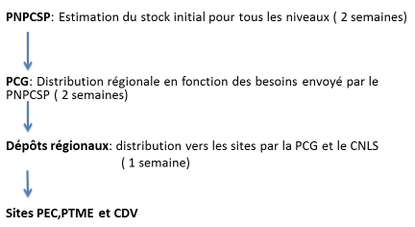 | 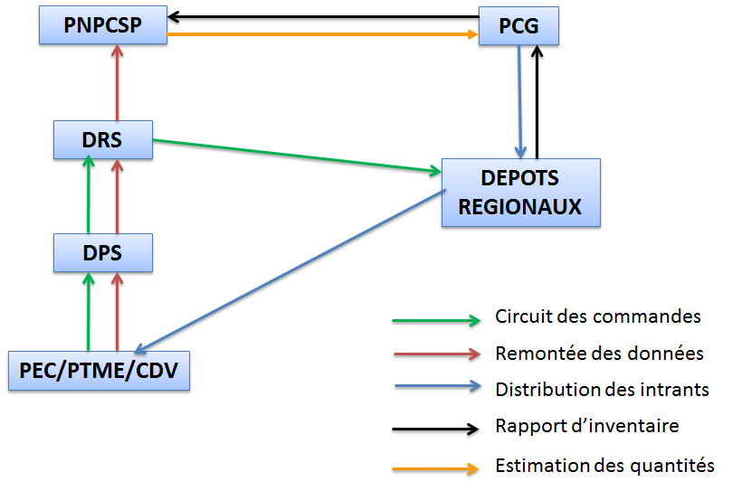
Figure 10 : Schéma de la phase transitoire
Pour opérationnaliser ce plan de distribution, il se fera :
- Réunion d’information des prestataires des services VIH, les DPS, et les régions (DRS, CR-SE/CNLS et DR-PCG) du nouveau mode d’approvisionnement (ce qui évitera de continuer les commandes au niveau central)
- Réunion d’estimation des quantités des intrants VIH à rendre disponible au niveau de chaque dépôt régional, des sites de prestation de service des zones ciblées
- Réunion préfectorale et régionale de validation des données de consommation réelle
- Réhabilitation et équipement dépôts des zones ciblées
- Mise à disposition des chaînes de froid dans tous les dépôts des zones ciblées
- Amélioration des conditions de stockage dans les formations sanitaires des zones ciblées
- Formation du personnel (pharmacien, magasinier, gestionnaire base des données et manutentionnaire) sur la gestion de stocks

- Prise en charge des détenus des prisons de la ville de Conakry
Pour assurer une prise en charge effective des détenus dépistés positifs dans les prisons de la ville de Conakry, il sera fait :
- Une formation des agents de santé des prisons à la PEC VIH (formation clinique et en accompagnement psychosocial)
- Une organisation de la logistique pour l’envoi des échantillons d’examens biochimiques au LNR
- Une mise à disponibilité des ARV et des médicaments pour les IO

- Stratégie du Rendez-vous tous les 6 mois (R6M)
Afin d’alléger la tâche des prestataires par la réduction du nombre de patients lors des rendez-vous et d’éviter que les patients se rendent chaque mois dans les formations sanitaires pour chercher les ARV, le plan utilisera la stratégie du rendez-vous tous les 6 mois (R6M). Il sera donc fait :
- Un atelier de validation du protocole Rendez-vous en 6 mois (R6M) par le Comité Médicale-technique
- Une validation du protocole R6M par le Ministère de la Santé
- Une formation des agents de la PCG et du PNPCSP aux aspects techniques de la stratégie R6M
- Une mise en œuvre du protocole R6M dans les sites où l’examen de la charge virale est disponible (Donka, DREAM, HR de Kankan) par : i) La formation des pharmaciens et consultants, dans les dynamiques d’approvisionnement et gestion de stocks qui entraine l’implémentation du R6M dans les commandes d’ARV et ii) La mise à disposition des outils qui permettent le suivi des patients et des stocks R6M.

- Recrutement d’un spécialiste GAS au PNPCSP
Afin d’améliorer la qualité de la quantification en intrants VIH, un spécialiste GAS sera recruté pour renforcer l’équipe du PNPCSP et appuyer les sites de prestation en gestion des stocks.
- Distributions pilotes des ARV par les OBC
Une phase pilote de distribution des ARV par les OBC sera mise en œuvre avec la collaboration du département de santé communautaire du ministère de la santé. Il sera fait pour cette première phase :
- Identification et une formation de quelques OBC
- Identification des zones pilotes
- Dotation et distribution des ARV dans les sites de distributions ciblées
- Réunion hebdomadaire de suivi

- Passage à l’échelle de l’accompagnement psychosocial (APS)
Afin de renforcer la rétention dans les soins, il est capital d’avoir des médiateurs dans toutes les formations sanitaires des zones ciblées. Il se fera :
- Cartographie des besoins pour identifier les gaps : nombre de médiateurs par site PEC et PTME en fonction de la file active des sites conformément au schéma proposé dans le guide national d’APS ; lister les sites où la présence des médiateurs est déjà effective
- Intégration des nouveaux médiateurs identifiés dans les formations prévues dans les régions en 2017 pour l’APS, notamment les 41 médiateurs FM REGAP, le cas échéant
- Formation des chefs des structures et des agents de PEC (médecins et sages-femmes) lors du dernier jour de la formation des médiateurs pour discuter du circuit du patient et de l’importance de l’APS.
- Mise à disposition d’un local aménagé et qui permet la confidentialité pour les activités APS
- Mise à disposition des outils nécessaires aux activités APS : boite à images, crédits téléphones, registres,…)

- Renforcement de la disponibilité des stocks de Traitement ARV dans les sites PTME
Grace à l’utilisation de la stratégie R6M, des réunions semestrielles de monitorage décentralisé seront organisées pour identifier les goulots d’étranglement liés aux approvisionnements. Ces réunions permettront de dégager des pistes de solutions au cas par cas et d’y remédier en temps opportun.
- Appui nutritionnel et alimentaire des PVVIH sous ARV
Dans le souci de maintenir les PVVIH dans les soins, il sera fait un appui alimentaire et nutritionnel pour toutes les personnes éligibles selon les critères du PAM.

3ème 90 - Réalisation de la charge virale
Etant donné le faible niveau de réalisation de la charge virale en Guinée, le plan de rattrapage d’urgence se focalisera sur :
- Formation des techniciens sur les techniques de prélèvement aux d’examen de la charge virale
Un atelier sera organisé à l’intention des techniciens des laboratoires des zones ciblées.
- Education des patients à l’importance du suivi par CV via l’APS et l’élaboration d’outils
Afin d’amener les patients eux-mêmes à demander leur charge virale, il sera fait :
- Formation des APS sur l’algorithme et l’intérêt de la charge virale dans le suivi des PVVIH
- Sensibilisation des patients sur l’intérêt de la charge (charge virale détectable et indétectable)

- Renforcement des laboratoires des zones ciblées
Le plan se focalisera sur la mise à niveau des laboratoires des zones ciblées. Il sera fait :
- Réhabilitation des laboratoires adaptés à la charge virale
- Modification des plateformes Ebola en plateforme CV (le cas échéant)

- Mise à échelle de la pratique de prélèvement sur papier buvard dans les sites PTME des zones ciblées
En vue de rendre effective le prélèvement dur papier buvard, il sera fait :
- Formation des agents sur l’utilisation du papier buvard
- Approvisionnement régulier des sites en papier buvard

- Redynamisation de la collecte, transport des échantillons DBS et du circuit de rendu des résultats de PCR
Actuellement le transport des échantillons DBS et le rendu des résultats de PCR se font grâce à un contrat signé avec la poste qui dispose des moyens logistiques pour l’acheminement régulier de ces échantillons vers les laboratoires d’analyse. Il s’agira pour ce plan de faire :
- Appui aux rencontres de concertation mensuelle entre acteurs clés impliqués dans l’offre du diagnostic précoce du VIH pour l’envoi des échantillons et le rendu des résultats
- Dissémination des affiches sur la technique de prélèvement DBS dans les formations sanitaires

BENEFICIAIRES A ATTEINDRE (PTME/PECP) :
 | Nbre de femmes enceintes à dépister au VIH | Nbre de femmes enceintes ayant besoins ARV pour la PTME | Nbre d’enfants nés de mères séropositives à dépister au VIH | Nbre d’enfants à dépister au VIH (hors PTME) | Enfants VIH+ suivis
Données 2015 (plan eTME, Spectrum, (rapport Annuel PECP 2015) | 488 826 | 6 608 | 6 608 | 3 497 | 6 027
Cible visée selon l’objectif 90-90-90 | 439 943 | 5 947 | 5 947 | 3 147 | 5 424
Besoins couverts (rapport 2015 PNPCSP) | 131 598 | 1 769 | 246 | 0 | 1 193
Gap en lien avec l’objectif 90-90-90 | 308 345 | 4 178 | 5 701 | 3 147 | 4 231

STRATEGIE DE COMMUNICATION
Le succès du plan de rattrapage d’urgence passera par un renforcement de la stratégie de communication des campagnes nationales pour le changement de comportement existant. Cette stratégie révisée et validée en 2016 devra mobiliser les principaux acteurs étatiques et non étatiques, notamment les réseaux de PVVIH, les organisations à base communautaire et les populations clés.
L’objectif premier de ce plan sera de renforcer les campagnes de sensibilisation des populations clés (les HSH, les PS, et population carcérale), les femmes enceintes dans le cadre de l’option B+, les miniers, les routiers, des patients TB ainsi que les jeunes/adolescents autour des SADJ et des CECOJE.

SUIVI ET ÉVALUATION
Suivi-évaluation « régulier » du programme : Fait mensuellement, il aura pour fonction d’assurer le suivi de la mise en œuvre des interventions. Les chargés de suivi-évaluation du SE/CNLS et du PNPCSP, PNLAT en collaboration avec Population Services International (PSI) mettront en place des mécanismes de suivi communautaire, afin de renforcer l’appropriation et l’implication des communautés. Ce suivi permettra de :
- Renforcer l’unité de S&E du programme avec les compétences de qualité
- Renforcer la validation des données au niveau régional
- Tenir les réunions régulières des comités (médical technique, SMNI PTME/PECP, S&E, suivi des intrants)
- Organiser des missions de collecte des données de consommation par les DRS et DPS/DCS
- Analyser les données au niveau central
Missions de supervisions conjointes : Sur une base trimestrielle des missions de supervisions conjointes permettront d’assurer un contrôle de qualité régulier. Ces missions, réuniront l’ensemble des parties prenantes et permettront d’ajuster la mise en œuvre des interventions, si nécessaire.
Evaluation à court terme (6 mois) : Six mois après le début du programme, une évaluation interne permettra de vérifier la réalisation des activités programmées à court terme et d’évaluer à partir des indicateurs planifiés si les résultats, sont atteints et/ou restent réalisables.
Evaluation à mi-parcours (12 mois) : Une évaluation indépendante externe permettra aux partenaires de mise en œuvre du plan de rattrapage d’urgence de mesurer les progrès réalisés, d’analyser les forces, faiblesses, opportunités, défis et leçons apprises pour pouvoir éventuellement réorienter ou poursuivre les interventions.
Evaluation finale (18 mois) : Elle permettra d’évaluer le plan de rattrapage d’urgence dans son ensemble. Elle vérifiera l’atteinte des objectifs fixés avant fin juin 2018, le nombre de patients sous TARV. Cette évaluation permettra aussi de tirer les leçons apprises ainsi que les bonnes pratiques et de capitaliser les acquis en vue de tripler le nombre de PVVIH sous traitement à l’horizon 2019.
Les indicateurs à collecter pour ce plan d’urgence sont :
- Nombre de personnes dépistées (désagrégé par type de population et par service)
- Nombre et % de PVVIH mises sous traitement (désagrégé par type de population et par service)
- Couverture géographique des sites PTME
- Nombre et % de PVVIH ayant réalisée la charge virale (désagrégé par type de population et par service)
- Nombre et % de PVVIH à charge virale indétectable

BUDGET

Détail du budget
Résultats attendus | Produits attendus | Actions Prioritaires | Coût estimatif (USD)
 |  |  | Total | Disponible | A mobiliser
Dépistage des patients tuberculeux |  |  | 217 000 | 15 000 | 202 000
Résultat attendu 1.1:  2 906 patients TB sont dépistés | Produit 1.1.1: Intégration de l’activité de dépistage VIH aux niveaux des 53 CDT fonctionnels | Action 1.1.1.1: Formation des prestataires de santé : Trois (03) prestataires de chacun des 27 sites pour l’activité de dépistage | 10 000 | 5 000 | 5 000
 |  | Action 1.1.1.2: Mise à disposition des outils de collecte : un (01) registre de dépistage pour chacun des 27 sites | 20 000 | 10 000 | 10 000
 |  | Action 1.1.1.3: Mise à disposition des intrants de dépistage VIH | 100 000 | 0 | 100 000
 | Produit 1.1.2: Intégration de l’activité de dépistage VIH dans les sept (07) nouveaux CDT prévus être structurés en 2017 | Action 1.1.2.1: Formation du personnel (3 par sites) des sept (07) nouveaux CDT | 5 000 | 0 | 5 000
 |  | Action 1.1.2.2: Mise à disposition des outils de collecte des données, planification à propos des intrants de dépistage VIH et des ARV pour les sept (07) nouveaux CDT | 10 000 | 0 | 10 000
 |  | Action 1.1.2.3: (04) Réunions de concertation entre le PNPCSP et le PNLAT afin (i) de rendre fonctionnel les CDT du CHU Donka et (ii) intégrer l’activité VIH | 12 000 | 0 | 12 000
 | Produit 1.1.3: Disponibilité des intrants VIH dans les services TB | Action 1.1.3.1. Deux (02) réunions d'intégration des intrants VIH (kits de dépistage) dans le plan de distribution des produits de santé TB | 6 000 | 0 | 6 000
 |  | Action 1.1.3.2. Réunions mensuelles de planification et de suivi conjoint des pharmaciens des programmes TB et VIH associés aux pharmaciens des PR concernés | 54 000 | 0 | 54 000
Dépistage des populations clés |  |  | 588 700 | 23 700 | 565 000
Résultat attendu 1.2:  4 266 PS et 774 HSH sont dépistés | Produit 1.2.1: Mise en place d’équipes mobiles de dépistage issues des centres de prise en charge à proximité des sites de rencontres (Kindia et N'Zérékoré) | Action 1.2.1.1: Primes de motivation et primes de transports pour les agents (200 USD/mois * 20 agents) | 180 000 | 20 000 | 160 000
 |  | Action 1.2.1.2: Mise à disposition des intrants de dépistage | 200 000 | 0 | 200 000
 | Produit 1.2.2: Utilisation du car mobile | Action 1.2.2.1: Utilisation du car mobile de FMG pour l’activité de dépistage sur les axes routiers à Conakry | 3 600 | 3 600 | 0
Résultat attendu 1.3:  1 500 détenus sont dépistés | Produit 1.3.1: Structuration de l’activité de dépistage VIH au niveau des centres de santé des prisons | Action 1.3.1.1: Formation des prestataires des centres de santé des prisons (25 prestataires) | 10 000 | 0 | 10 000
 |  | Action 1.3.1.2: Primes de motivation | 90 000 | 0 | 90 000
 | Produit 1.3.2: Dépistage de tous les prisonniers et mettre sous traitement ARV tous les positifs de la prison centrale de Conakry | Action 1.3.2.1: Obtention d’agrément de la part du Ministère de la Justice | 100 | 100 | 0
 |  | Action 1.3.2.2: Sensibilisation des détenus au dépistage par les associations de PVVIH | 5 000 | 0 | 5 000
 |  | Action 1.3.2.3: Mise à disposition des intrants de dépistage et des outils de rapportage | 100 000 | 0 | 100 000
Dépistage des femmes enceintes et enfants |  |  | 702 000 | 140 000 | 562 000
Résultat attendu 1.4:  4 839 femmes enceintes et 4500 enfants sont dépistés | Produit 1.4.1: Renforcement de la coordination et du leadership à tous les niveaux de la pyramide sanitaire | Action 1.4.1.1: Intégration des prestations de PTME dans le paquet de soins des CS, des postes de santé, et structures privées de soins de santé | 250 000 | 50 000 | 200 000
 | Produit 1.4.2: Extension de la couverture géographique des sites intégrés de SMNI/PTME | Action 1.4.2.1: Renforcement de capacités des acteurs communautaires et le soutien à la mise en œuvre du paquet de services SMNI/PTME/PECP dans les régions et DPS prioritaires (coaching et suivi post-formation, dotation en intrants, etc.) | 350 000 | 50 000 | 300 000
 | Produit 1.4.3: Redynamisation des plateformes communautaires | Action 1.4.3.1:Intensification de l’offre des services intégrés de SMNI/PTME/PECP en stratégie avancée et/ou mobile | 10 000 | 10 000 | 0
 | Produit 1.4.4: Monitorage de la couverture effective en PTME | Action 1.4.4.1: Réunions de validation trimestrielles des données SMNI/PTME/PECP au niveau régional | 72 000 | 30 000 | 42 000
 | Produit 1.4.5: Elargissement de l’offre du dépistage du VIH | Action 1.4.5.1: Dépistage systématique du VIH (DBS, test rapide) dans les services de soins recevant des enfants | PM | PM | PM
 | Produit 1.4.6: Approvisionnement en intrants de dépistage, consommables et outils de gestion | Action 1.4.6.1: Formation pratique sur site des prestataires sur le CDIP et remplissage des outils de gestion | 20 000 | 0 | 20 000
Dépistage de la population générale |  |  | 3 506 400 | 3 000 000 | 506 400
Résultat attendu 1.5:  14 508 personnes sont dépistées | Produit 1.5.1: Journées nationales de prévention et de dépistage VIH pour 52 000 personnes âgées de 15-49 ans dont 2 600 seront dépistées. | Action 1.5.1.1: CCC et distribution de préservatifs | 3 000 000 | 3 000 000 | 0
 | Produit 1.5.2: Recherche de 11 908 patients testés positifs mais pas sous traitement ARV | Action 1.5.2.1: Déploiement des OBC pour la recherche active des patients à travers les registres des CS | 500 000 | 0 | 500 000
 |  | Action 1.5.2.1: Communication par les médias | 6 400 | 0 | 6 400
Prise en charge des patients et maintien dans les soins |  |  | 3 006 400 | 332 000 | 2 674 400
Résultat attendu 2:  26 024 patients sont mis sous traitement ARV et maintiennent les soins | Produit 2.1.: Révision et adoption du manuel des procédures sur le « tester-traiter » | Action 2.1.1: Atelier de révision du manuel de procédures pour introduire le « tester –traiter » | 10 000 | 0 | 10 000
 | Produit 2.2.: Plaidoyer pour la gratuité des frais de service | Action 2.2.1: Table ronde de plaidoyer avec les décideurs | 5 000 | 0 | 5 000
 | Produit 2.3.: Réactualisation de la file active | Action 2.3.1: Actualiser la file active des personnes vivant avec le VIH (adultes, enfants et les femmes dans le cadre l’option B+ de la PTME) sous ARV basé sur un « modèle simplifié reproductible (MSR) » | 190 000 | 0 | 190 000
 | Produit 2.4.: Acheminement des médicaments dans les sites CDT, PEC, PTME/PECP | Action 2.4.1: Réunion d’information des prestataires des services VIH, les DPS, et les régions (DRS, CR-SE/CNLS et DR-PCG) du nouveau mode d’approvisionnement | 5 000 | 0 | 5 000
 |  | Action 2.4.2: Réunion d’estimation des quantités des intrants VIH | 3 000 | 0 | 3 000
 |  | Action 2.4.3: Réunion préfectorale et régionale de validation des données de consommation réelle | 8 000 | 0 | 8 000
 |  | Action 2.4.4: Réhabilitation et équipement des dépôts des zones ciblées | 250 000 | 0 | 250 000
 |  | Action 2.4.5: Mise à disposition des chaines de froid dans tous les dépôts des zones ciblées | 800 000 | 0 | 800 000
 |  | Action 2.4.6: Amélioration des conditions de stockage dans les formations sanitaires des zones ciblées | 250 000 | 0 | 250 000
 |  | Action 2.4.7: Formation du personnel (pharmacien, magasinier, gestionnaire base des données et manutentionnaire) sur la gestion de stocks | 20 000 | 0 | 20 000
 | Produit 2.5: Prise en charge des détenus des prisons de la ville de Conakry | Action 2.5.1: Formation des agents de santé des prisons à la PEC VIH | 10 000 | 0 | 10 000
 |  | Action 2.5.2: Mise à disponibilité des ARV et des médicaments pour les IO | 32 000 | 32 000 | 0
 | Produit 2.6: Stratégie du Rendez-vous tous les 6 mois (R6M) | Action 2.6.1: Atelier de validation du protocole Rendez-vous en 6 mois | 10 000 | 0 | 10 000
 |  | Action 2.6.2: Formation des agents de la PCG et du PNPCSP aux aspects techniques de la stratégie R6M | 5 000 | 0 | 5 000
 |  | Action 2.6.3: Formation des pharmaciens et consultants, dans les dynamiques d’approvisionnement et gestion de stocks qui entraine l’implémentation du R6M dans les commandes d’ARV | 20 000 | 0 | 20 000
 |  | Action 2.6.4: Mise à disposition des outils | 15 000 | 0 | 15 000
 | Produit 2.7: Recrutement d’un spécialiste GAS | Action 2.7.1: Recrutement d'un spécialiste GAS pour renforcer l’équipe nationale | 48 000 | 0 | 48 000
 | Produit 2.8: Distribution pilotes des ARV par les OBC | Action 2.8.1: Identification et formation de quelques OBC (5) | 10 000 | 0 | 10 000
 |  | Action 2.8.2: Identification des zones pilotes | 1 000 | 0 | 1 000
 |  | Action 2.8.3: Dotation et distribution des ARV dans les sites de distributions ciblées | 250 000 | 0 | 250 000
 |  | Action 2.8.4: Réunion hebdomadaire de suivi | 18 000 | 0 | 18 000
 | Produit 2.9: Passage à l’échelle de l’accompagnement psychosocial (APS) | Action 2.9.1: Cartographie des besoins | 50 000 | 0 | 50 000
 |  | Action 2.9.2: Intégration des nouveaux médiateurs identifiés (17 sites) | 122 400 | 0 | 122 400
 |  | Action 2.9.3: Formation des chefs des structures et des agents de PEC | 5 000 | 0 | 5 000
 |  | Action 2.9.4: Mise à disposition d’un local aménagé | 10 000 | 0 | 10 000
 |  | Action 2.9.5: Mise à disposition des outils nécessaires aux activités APS (boite à images, crédits téléphones, registres,…) | 50 000 | 0 | 50 000
 | Produit 2.10: Renforcement de la disponibilité des stocks de Traitement ARV | Action 2.10.1: Réunions semestrielles de monitorage décentralisé | 9 000 | 0 | 9 000
 | Produit 2.11 : Appui nutritionnel et alimentaire à 2 078 PVVIH et 2 115 familles (Conakry, Zérékoré, Guéckedou, Lola) | Action 2.10.1: Appui nutritionnel et alimentaire à 2 078 PVVIH et 2 115 familles | 800 000 | 300 000 | 500 000
Réalisation de la charge virale |  |  | 2 942 000 | 313 000 | 2 629 000
Résultat attendu 3:  26 024 patients ont réalisé leur charge virale | Produit 3.1: Formation des techniciens techniques de prélèvement aux d’examen de la charge virale | Action 3.1.1: Atelier de formation à l’intention des techniciens des laboratoires des zones ciblées | 3 000 | 0 | 3 000
 | Produit 3.2: Education des patients à l’importance du suivi par CV via l’APS et l’élaboration d’outils | Action 3.2.1: Formation des APS sur l’algorithme et l’intérêt de la charge virale | 10 000 | 0 | 10 000
 |  | Action 3.2.2: Sensibilisation des patients sur l’intérêt de la charge | 10 000 | 0 | 10 000
 | Produit 3.3: Education des patients à l’importance du suivi par CV via l’APS et l’élaboration d’outils | Action 3.3.1: Réhabilitation des laboratoires adaptés à la charge virale | 50 000 | 0 | 50 000
 |  | Action 3.3.1: Modification des plateformes Ebola en plateforme CV (le cas échéant) | 2 000 000 | 0 | 2 000 000
 | Produit 3.4: Mise à échelle de la pratique de prélèvement sur papier buvard | Action 3.4.1: Formation des agents sur l’utilisation du papier buvard | 15 000 | 5 000 | 10 000
 |  | Action 3.4.2: Approvisionnement régulier des sites en papier buvard | 800 000 | 300 000 | 500 000
 | Produit 3.5: Mise à échelle de la pratique de prélèvement sur papier buvard | Action 3.5.1: Appui aux rencontres de concertation mensuelle entre acteurs clés | 36 000 | 0 | 36 000
 |  | Action 3.5.2: Dissémination des affiches sur la technique de prélèvement DBS | 18 000 | 8 000 | 10 000
TOTAL BUDGET |  |  | 10 962 500 | 3 823 700 | 7 138 800

Résumé du Budget
Domaines d’intervention | Coût estimatif (USD)
 | Total | Disponible | A mobiliser
Dépistage des patients tuberculeux | 217 000 | 15 000 | 202 000
Dépistage des populations clés | 588 700 | 23 700 | 565 000
Dépistage des femmes enceintes et enfants | 702 000 | 140 000 | 562 000
Dépistage de la population générale | 3 506 400 | 3 000 000 | 506 400
Prise en charge des patients et maintien dans les soins | 3 006 400 | 332 000 | 2 674 400
Réalisation de la charge virale | 2 942 000 | 313 000 | 2 629 000
TOTAL BUDGET | 10 962 500 | 3 823 700 | 7 138 800

PLAN D’ACTION OPÉRATIONNEL
Résultats attendus | Produits attendus | Actions Prioritaires | Chronogramme
 |  |  | M1 | M2 | M3 | M4 | M5 | M6 | M7 | M8 | M9 | M10 | M11 | M12 | M13 | M14 | M15 | M16 | M17 | M18
Résultat attendu 1.1:  2 906 patients TB sont dépistés | Produit 1.1.1: Intégration de l’activité de dépistage VIH aux niveaux des 53 CDT fonctionnels | Action 1.1.1.1: Formation des prestataires de santé : Trois (03) prestataires de chacun des 27 sites pour l’activité de dépistage
 |  | Action 1.1.1.2: Mise à disposition des outils de collecte : un (01) registre de dépistage pour chacun des 27 sites
 |  | Action 1.1.1.3: Mise à disposition des intrants de dépistage VIH
 | Produit 1.1.2: Intégration de l’activité de dépistage VIH dans les sept (07) nouveaux CDT prévus être structurés en 2017 | Action 1.1.2.1: Formation du personnel (3 par sites) des sept (07) nouveaux CDT
 |  | Action 1.1.2.2: Mise à disposition des outils de collecte des données, planification à propos des intrants de dépistage VIH et des ARV pour les sept (07) nouveaux CDT
 |  | Action 1.1.2.3: (04) Réunions de concertation entre le PNPCSP et le PNLAT afin (i) de rendre fonctionnel les CDT du CHU Donka et (ii) intégrer l’activité VIH
 | Produit 1.1.3: Disponibilité des intrants VIH dans les services TB | Action 1.1.3.1. Deux (02) réunions d'intégration des intrants VIH (kits de dépistage) dans le plan de distribution des produits de santé TB
 |  | Action 1.1.3.2. Réunions mensuelles de planification et de suivi conjoint des pharmaciens des programmes TB et VIH associés aux pharmaciens des PR concernés
Résultat attendu 1.2:  4 266 PS et 774 HSH sont dépistés | Produit 1.2.1: Mise en place d’équipes mobiles de dépistage issues des centres de prise en charge à proximité des sites de rencontres (Kindia et N'Zérékoré) | Action 1.2.1.1: Primes de motivation et primes de transports pour les agents (200 USD/mois * 20 agents)
 |  | Action 1.2.1.2: Mise à disposition des intrants de dépistage
 | Produit 1.2.2: Utilisation du car mobile | Action 1.2.2.1: Utilisation du car mobile de FMG pour l’activité de dépistage sur les axes routiers à Conakry
Résultat attendu 1.3:  1 500 détenus sont dépistés | Produit 1.3.1: Structuration de l’activité de dépistage VIH au niveau des centres de santé des prisons | Action 1.3.1.1: Formation des prestataires des centres de santé des prisons (25 prestataires)
 |  | Action 1.3.1.2: Primes de motivation
 | Produit 1.3.2: Dépistage de tous les prisonniers et mettre sous traitement ARV tous les positifs de la prison centrale de Conakry | Action 1.3.2.1: Obtention d’agrément de la part du Ministère de la Justice
 |  | Action 1.3.2.2: Sensibilisation des détenus au dépistage par les associations de PVVIH
 |  | Action 1.3.2.3: Mise à disposition des intrants de dépistage et des outils de rapportage
Résultat attendu 1.4:  4 839 femmes enceintes et 4500 enfants sont dépistés | Produit 1.4.1: Renforcement de la coordination et du leadership à tous les niveaux de la pyramide sanitaire | Action 1.4.1.1: Intégration des prestations de PTME dans le paquet de soins des CS, des postes de santé, et structures privées de soins de santé
 | Produit 1.4.2: Extension de la couverture géographique des sites intégrés de SMNI/PTME | Action 1.4.2.1: Renforcement de capacités des acteurs communautaires et le soutien à la mise en œuvre du paquet de services SMNI/PTME/PECP dans les régions et DPS prioritaires (coaching et suivi post-formation, dotation en intrants, etc.)
 | Produit 1.4.3: Redynamisation des plateformes communautaires | Action 1.4.3.1:Intensification de l’offre des services intégrés de SMNI/PTME/PECP en stratégie avancée et/ou mobile
 | Produit 1.4.4: Monitorage de la couverture effective en PTME | Action 1.4.4.1: Réunions de validation trimestrielles des données SMNI/PTME/PECP au niveau régional
 | Produit 1.4.5: Elargissement de l’offre du dépistage du VIH | Action 1.4.5.1: Dépistage systématique du VIH (DBS, test rapide) dans les services de soins recevant des enfants
 | Produit 1.4.6: Approvisionnement en intrants de dépistage, consommables et outils de gestion | Action 1.4.6.1: Formation pratique sur site des prestataires sur le CDIP et remplissage des outils de gestion
Résultat attendu 1.5:  14 508 personnes sont dépistées | Produit 1.5.1: Journées nationales de prévention et de dépistage VIH pour 52 000 personnes âgées de 15-49 ans et 2600 seront dépistées | Action 1.5.1.1: CCC et distribution de préservatifs
 | Produit 1.5.2: Recherche de 11 908 patients testés positifs mais pas sous traitement ARV | Action 1.5.2.1: Déploiement des OBC pour la recherche active des patients à travers les registres des CS
 |  | Action 1.5.2.1: Communication par les médias
Résultat attendu 2:  26 024 patients sont mis sous traitement ARV et maintiennent les soins | Produit 2.1.: Révision et adoption du manuel des procédures sur le « tester-traiter » | Action 2.1.1: Atelier de révision du manuel de procédures pour introduire le « tester –traiter »
 | Produit 2.2.: Plaidoyer pour la gratuité des frais de service | Action 2.2.1: Table ronde de plaidoyer avec les décideurs
 | Produit 2.3.: Réactualisation de la file active | Action 2.3.1: Actualiser la file active des personnes vivant avec le VIH (adultes, enfants et les femmes dans le cadre l’option B+ de la PTME) sous ARV basé sur un « modèle simplifié reproductible (MSR) »
 | Produit 2.4.: Acheminement des médicaments dans les sites CDT, PEC, PTME/PECP | Action 2.4.1: Réunion d’information des prestataires des services VIH, les DPS, et les régions (DRS, CR-SE/CNLS et DR-PCG) du nouveau mode d’approvisionnement
 |  | Action 2.4.2: Réunion d’estimation des quantités des intrants VIH
 |  | Action 2.4.3: Réunion préfectorale et régionale de validation des données de consommation réelle
 |  | Action 2.4.4: Réhabilitation et équipement des dépôts des zones ciblées
 |  | Action 2.4.5: Mise à disposition des chaines de froid dans tous les dépôts des zones ciblées
 |  | Action 2.4.6: Amélioration des conditions de stockage dans les formations sanitaires des zones ciblées
 |  | Action 2.4.7: Formation du personnel (pharmacien, magasinier, gestionnaire base des données et manutentionnaire) sur la gestion de stocks
 | Produit 2.5: Prise en charge des détenus des prisons de la ville de Conakry | Action 2.5.1: Formation des agents de santé des prisons à la PEC VIH
 |  | Action 2.5.2: Mise à disponibilité des ARV et des médicaments pour les IO
 | Produit 2.6: Stratégie du Rendez-vous tous les 6 mois (R6M) | Action 2.6.1: Atelier de validation du protocole Rendez-vous en 6 mois
 |  | Action 2.6.2: Formation des agents de la PCG et du PNPCSP aux aspects techniques de la stratégie R6M
 |  | Action 2.6.3: Formation des pharmaciens et consultants, dans les dynamiques d’approvisionnement et gestion de stocks qui entraine l’implémentation du R6M dans les commandes d’ARV
 |  | Action 2.6.4: Mise à disposition des outils
 | Produit 2.7: Recrutement d’un spécialiste GAS | Action 2.7.1: Recrutement d'un spécialiste GAS pour renforcer l’équipe nationale
 | Produit 2.8: Distribution pilotes des ARV par les OBC | Action 2.8.1: Identification et formation de quelques OBC (5)
 |  | Action 2.8.2: Identification des zones pilotes
 |  | Action 2.8.3: Dotation et distribution des ARV dans les sites de distributions ciblées
 |  | Action 2.8.4: Réunion hebdomadaire de suivi
 | Produit 2.9: Passage à l’échelle de l’accompagnement psychosocial (APS) | Action 2.9.1: Cartographie des besoins
 |  | Action 2.9.2: Intégration des nouveaux médiateurs identifiés (17 sites)
 |  | Action 2.9.3: Formation des chefs des structures et des agents de PEC
 |  | Action 2.9.4: Mise à disposition d’un local aménagé
 |  | Action 2.9.5: Mise à disposition des outils nécessaires aux activités APS (boite à images, crédits téléphones, registres,…)
 | Produit 2.10: Renforcement de la disponibilité des stocks de Traitement ARV | Action 2.10.1: Réunions semestrielles de monitorage décentralisé
Résultat attendu 3:  26 024 patients ont réalisé leur charge virale | Produit 3.1: Formation des techniciens techniques de prélèvement aux d’examen de la charge virale | Action 3.1.1: Atelier de formation à l’intention des techniciens des laboratoires des zones ciblées
 | Produit 3.2: Education des patients à l’importance du suivi par CV via l’APS et l’élaboration d’outils | Action 3.2.1: Formation des APS sur l’algorithme et l’intérêt de la charge virale
 |  | Action 3.2.2: Sensibilisation des patients sur l’intérêt de la charge
 | Produit 3.3: Education des patients à l’importance du suivi par CV via l’APS et l’élaboration d’outils | Action 3.3.1: Réhabilitation des laboratoires adaptés à la charge virale
 |  | Action 3.3.1: Modification des plateformes Ebola en plateforme CV (le cas échéant)
 | Produit 3.4: Mise à échelle de la pratique de prélèvement sur papier buvard | Action 3.4.1: Formation des agents sur l’utilisation du papier buvard
 |  | Action 3.4.2: Approvisionnement régulier des sites en papier buvard
 | Produit 3.5: Mise à échelle de la pratique de prélèvement sur papier buvard | Action 3.5.1: Appui aux rencontres de concertation mensuelle entre acteurs clés
 |  | Action 3.5.2: Dissémination des affiches sur la technique de prélèvement DBS

Le nombre de patients ajouté est le cumul de tous les patients par catégories de population et la prévalence par type de population, il a été utilisé pour estimer le nombre de personnes à mettre sous traitement ARV par type de population
1000 Clients complétement enregistrés et connus, 3500 clients partiellement enregistrés non connus et 7408 clients pas enregistrés
Le nombre de patients ajouté est le cumul de tous les patients par catégories de population ; et la prévalence par type de population a été utilisée pour estimer le nombre de personnes à mettre sous traitement ARV par type de population.
1000 Clients complétement enregistrés et connus, 3500 clients partiellement enregistrés non connus et 7408 clients pas enregistrés
Au niveau des sites de prestation des services VIH, la livraison se fera au niveau de la pharmacie/point de dispensation.
PR du volet prévention de la subvention actuelle en charge de la réponse communautaire

